МУ «УДО Грозненского муниципального района»
Муниципальное бюджетное дошкольное образовательное учреждение
«ДЕТСКИЙ САД № 1 «ТЕРЕМОК» ст. ПЕРВОМАЙСКАЯ
ГРОЗНЕНСКОГО МУНИЦИПАЛЬНОГО РАЙОНА»
(МБДОУ «Детский сад № 1 «Теремок» ст. Первомайская»)

МУ «Грозненски муниципальни кIоштан МБШХЬДУ»
Mуниципальни бюджетни школал хьалхара дешаран учреждени
«ГРОЗНЕНСКИ МУНИЦИПАЛЬНИ КIОШТАН
ПЕРВОМАЙСКЕРА № 1 ЙОЛУ БЕРИЙН БЕШ «ТЕРЕМОК»
(МБШХЬДУ «Первомайскера Берийн беш №1 «Теремок»)

О Т Ч Е Т
о проведенных мероприятиях ко Дню Защиты Детей
(1 июня)

На основании плана мероприятий, посвященных празднованию Дня Защиты Детей (1 июня), в нашем ДОУ были проведены тематические беседы на темы: «На целой планете хозяева – дети», «Я – будущее своей страны».
Были проведены спортивные соревнования между детьми в игровой форме «Веселая эстафета», спортивный праздник «Растем мы дружно», игры – соревнования по дородной и пожарной безопасности.
Также 1 июня 2021 года был проведено торжественное мероприятие ко Дню Защиты Детей.
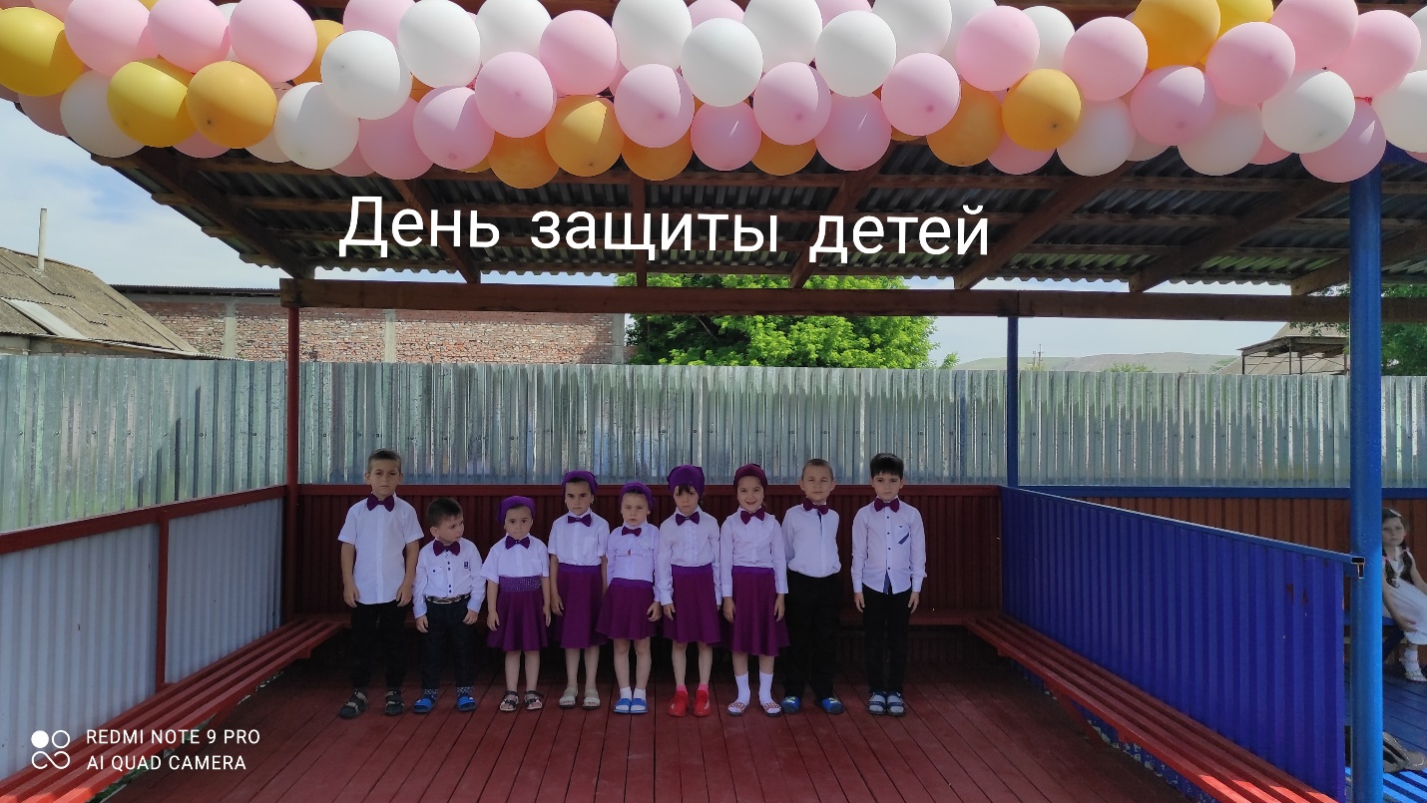

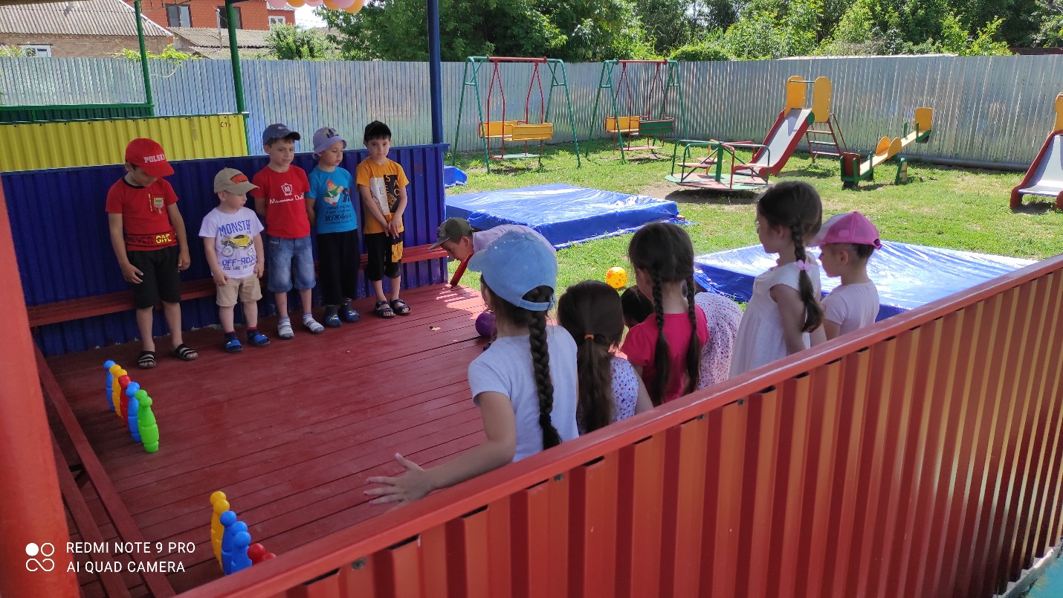

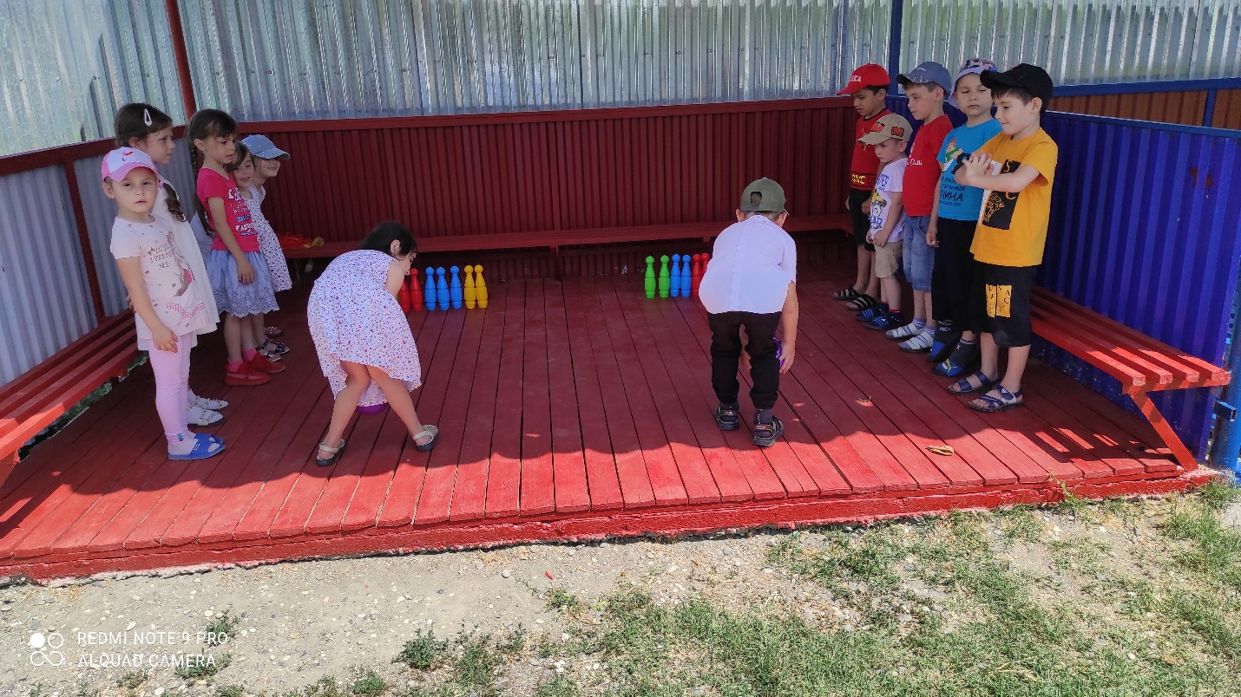

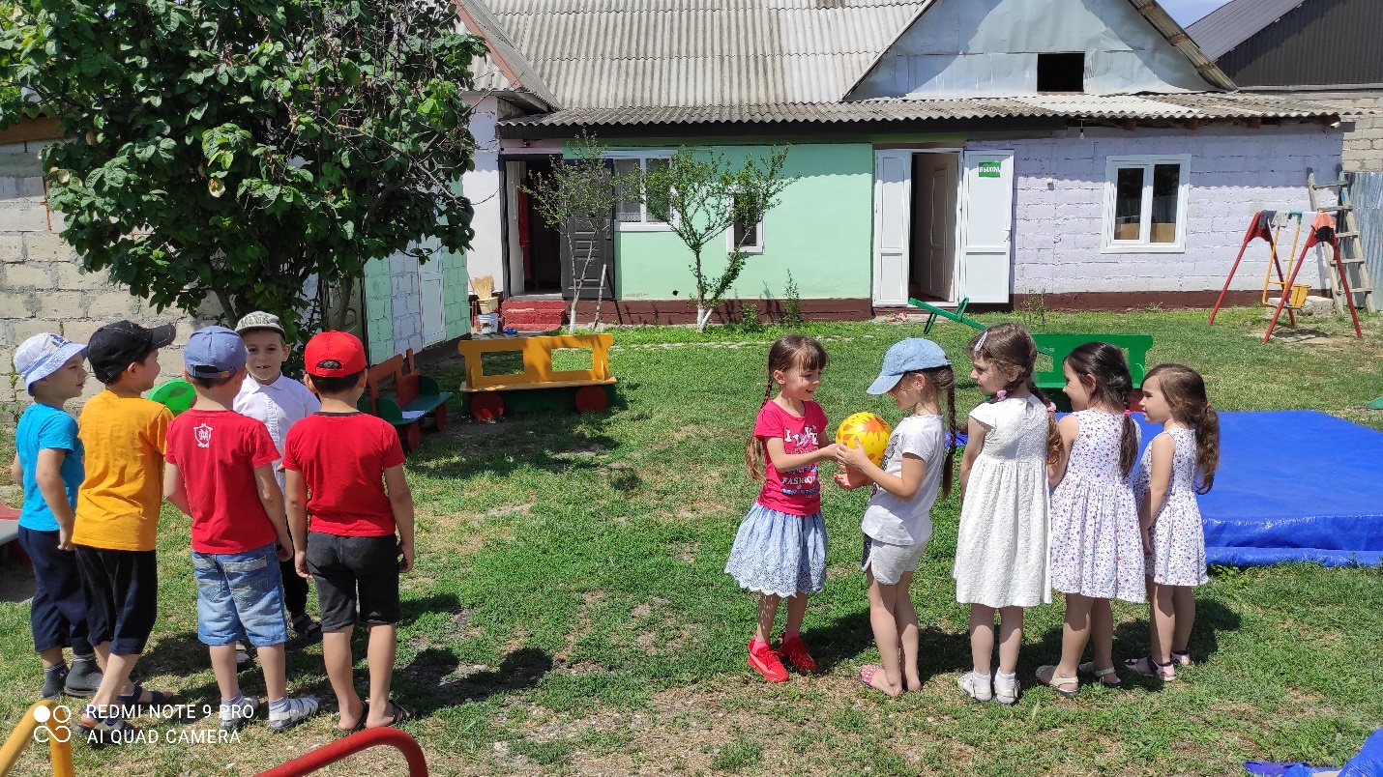
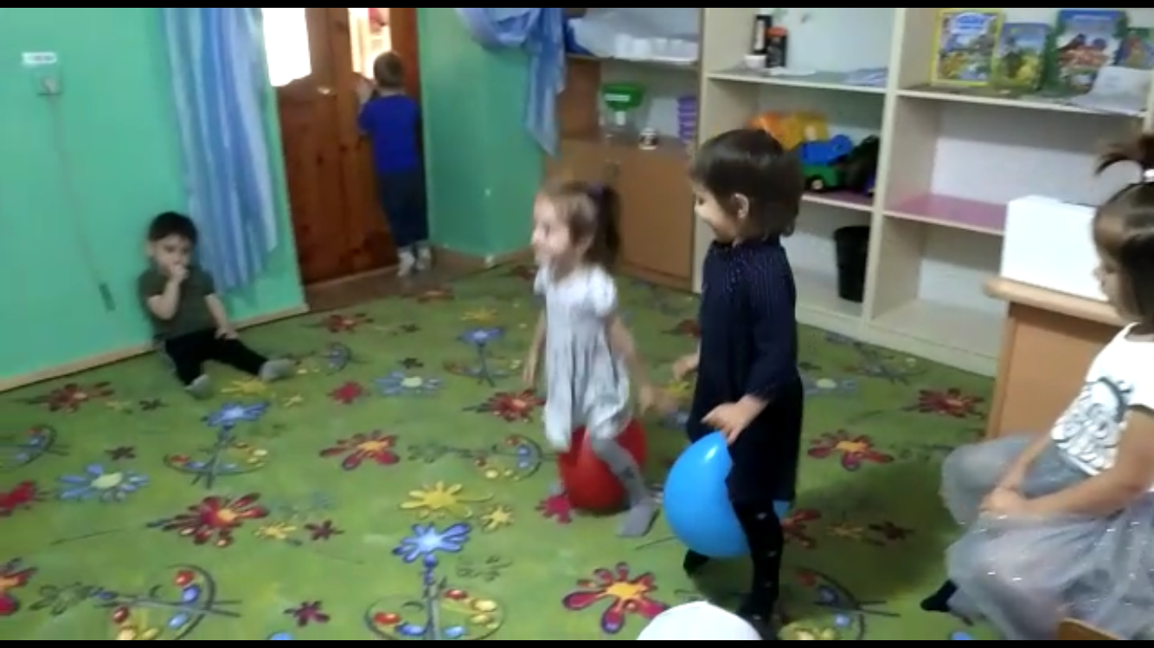

Старший воспитатель Х.Ю. Абубакарова

